**Лабораторна робота № 8**

**Тема** Робота з даними XML та JSON

**Мета**: Ознайомитися з основами роботи XML-розширення DOM та навчитися зберігати дані в XML файл.

**Xід роботи:**

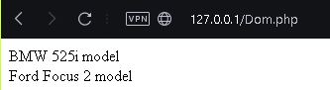



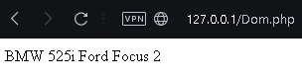

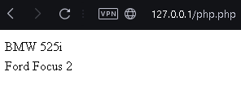

Php.php:

<?php

$xml = file_get_contents('auto.xml');

$carData = new SimpleXMLElement($xml);

$carArray = json_decode(json_encode($carData), true);

echo '<table>';

foreach ($carData->model as $model) {

    echo '<tr><td>' . $model . '</td></tr>';

}

echo '</table>';

?>

12:

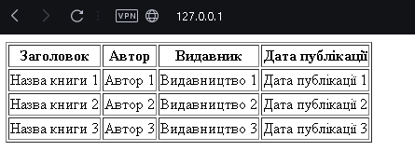

**Index.php**:

<?php

$xml = simplexml_load_file('book.xml');

?>

<!DOCTYPE html>

<html>

<head>

    <title>Інформація про книгу</title>

</head>

<body>

    <table border="1">

        <tr>

            <th>Заголовок</th>

            <th>Автор</th>

            <th>Видавник</th>

            <th>Дата публікації</th>

        </tr>

        <?php

        foreach ($xml->book as $book) {

            echo "<tr>";

            echo "<td>{$book->title}</td>";

            echo "<td>{$book->author}</td>";

            echo "<td>{$book->publisher}</td>";

            echo "<td>{$book->publication_date}</td>";

            echo "</tr>";

        }

        ?>

    </table>

</body>

</html>

**Book.xml**:

<?xml version="1.0" encoding="UTF-8"?>

<books>

    <book>

        <title>Назва книги 1</title>

        <author>Автор 1</author>

        <publisher>Видавництво 1</publisher>

        <publication_date>Дата публікації 1</publication_date>

    </book>

    <book>

        <title>Назва книги 2</title>

        <author>Автор 2</author>

        <publisher>Видавництво 2</publisher>

        <publication_date>Дата публікації 2</publication_date>

    </book>

    <book>

        <title>Назва книги 3</title>

        <author>Автор 3</author>

        <publisher>Видавництво 3</publisher>

        <publication_date>Дата публікації 3</publication_date>

    </book>

</books>

**Editing.php:**

<!DOCTYPE html>

<html>

<head>

    <title>Редагування інформації про книгу</title>

</head>

<body>

    <form action="process_form.php" method="post">

        <label for="title">Заголовок:</label>

        <input type="text" name="title" id="title" value="">

        <br>

        <label for="author">Автор:</label>

        <input type="text" name="author" id="author" value="">

        <br>

        <label for="publisher">Видавник:</label>

        <input type="text" name="publisher" id="publisher" value="">

        <br>

        <label for="publication_date">Дата публікації:</label>

        <input type="text" name="publication_date" id="publication_date" value="">

        <br>

        <input type="submit" value="Зберегти">

    </form>

</body>

</html>

**Process_form.php**:

<?php

if ($_SERVER['REQUEST_METHOD'] === 'POST') {

    $xml = simplexml_load_file('book.xml');

    foreach ($xml->book as $book) {

        $book->title = $_POST['title'];

        $book->author = $_POST['author'];

        $book->publisher = $_POST['publisher'];

        $book->publication_date = $_POST['publication_date'];

    }

    $xml->asXML('book.xml');

    header('Location: index.php');

}

?>

**Контрольні питання:**

1. Що таке XML?

**XML** є розширюваним мовним розміткою для опису структурованих даних.

1. Що таке JSON?

**JSON** є легковагим форматом обміну даними, який використовується для збереження та передачі структурованих об'єктів і масивів.

1. Який об'єкт необхідно створити для роботи з DOM?

Для роботи з DOM в PHP необхідно створити об'єкт класу DOMDocument.

1. Що повертають функції DOMDocument->load() і DOMDocuмент->loadXML()?

**DOMDocument->load($filename):** Цей метод завантажує XML-документ з файлу, зазначеного у параметрі $filename.

1. За допомогою якого методу можна зберегти xml-дані в файл?

Для збереження XML-даних у файл можна використовувати метод **save()**

1. Для чого використовуть функції json_encode() та json_decode()?

json_encode(): Ця функція використовується для перетворення PHP-структур даних (масивів або об'єктів) в рядок у форматі JSON.

json_decode(): Ця функція використовується для розшифрування (парсингу) рядка JSON і перетворення його на відповідну PHP-структуру даних (масиви або об'єкти).